OKULUMUZUN TARİHÇESİ

İstanbul ili Sarıyer ilçesinin Kireçburnu mevkiinde bulunan okulumuz Osmanlı padişahlarından Sultan 2. Abdülhamit tarafından Boğaz Kışlası olarak bugünkü Vilayet Evleri’nin bulunduğu yerde inşa ettirilmiştir.
Uzun yıllar Boğaz Kışlası olarak kullanılan bina 1925 yılında Sıbyan Mektebi’ne dönüştürülmüştür. 1 Kasım 1928’de Harf Devrimi’nin yapılmasıyla Latin Alfabesi’ne geçilmiş, 1924-1925 Eğitim Öğretim yılında açılan okul, 1929-1930 Eğitim Öğretim yılında ilk mezunlarını vermiştir.
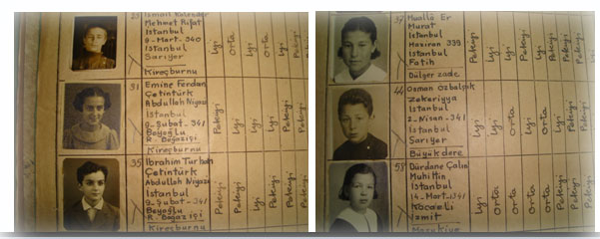
1960 yılına kadar adı 36. Kireçburnu İlkokulu olarak geçmiştir. 1960 yılında bu bina Sultan 2. Beyazıt Vakfı tarafından Maliye’ye kiralanmıştır. Şimdiki bu bina MEB tarafından1960 yılında iki katlı,6 derslikli olarak yapılmış; adı ise Şükrü Nailipaşa İlkokulu olarak değiştirilmiştir.
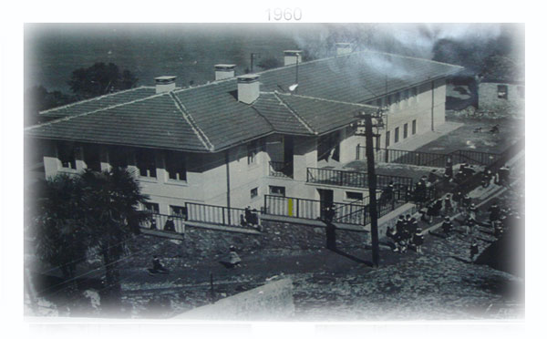
Şükrü Nailipaşa Kurtuluş Savaşı’ndan sonra İstanbul’a giren Süvari Birliği’nin teğmenidir.
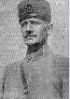
1997-1998 Eğitim Öğretim yılında İlköğretim Kanunu’nun çıkmasıyla bugünkü adı ile Şükrü Nailipaşa İlköğretim Okulu olmuştur. Okulumuz 2012 yılında yapılan 6287 sayılı yasa gereği bağımsız ilkokula dönüştürülmüş ve Şükrü Nailipaşa İlkokulu olarak isim değiştirmiştir.
Okulumuzda 1999 depreminden sonra 2000-2001 Eğitim Öğretim yılında zemin güçlendirmesi çalışması yapılmış, bu dönemde taşımalı eğitim uygulaması olmuştur. Okulumuzda şu anda5 derslik, 2 idareci odası,1 öğretmenler odası, 1 Anasınıfı Sınıfı, 1 mutfak, 1 araç-gereç odası mevcuttur. 1 müdür, 1 müdür yardımcısı, 7 öğretmen, 156 ilkokul ve 40 anasınıfı öğrencisi ile eğitim-öğretime devam etmektedir. Okulumuz kalorifer (doğalgaz) sistemi ile ısıtılmaktadır. Okulumuzun tapusu mevcuttur ve okul binaları ile birlikte 2710 m2 olup Maliye Hazinesi’ne aittir.

